2012
Selskapsvedtekter
Fosnaheim Barnehagelag BA

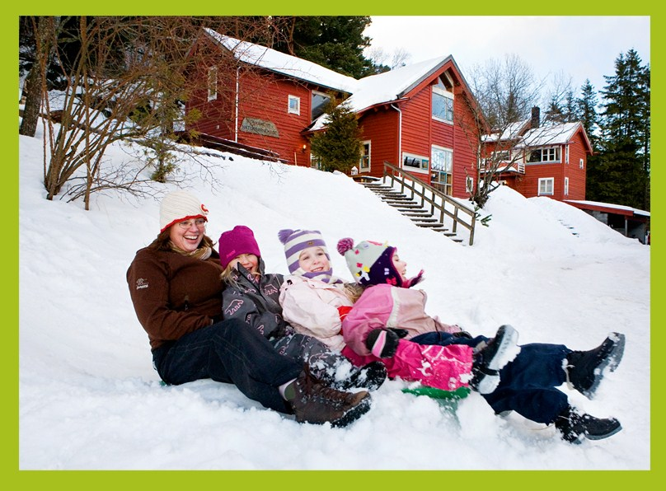

VEDTEKTER

for samvirkeforetaket Fosnaheim Barnehagelag BA, org. nr. 971487305
vedtatt på årsmøte den 20.03.2012.

- Sammenslutningsform, foretaksnavn og forretningskontor m.v.
Sammenslutningen er et samvirkeforetak med foretaksnavnet Fosnaheim Barnehagelag SA.
Foretaket har foretningskontor i Rissa kommune.

Formål
Foretakets formål er å eie og drive barnehage til det beste for medlemmene og deres barn. Foretaket skal fremme medlemmenes økonomiske interesser gjennom deres deltakelse i virksomheten som kjøpere av barnehagetjenester fra foretaket. Formålet er ikke kapitalavkastning til medlemmene. Eventuelt årsoverskudd skal godskrives egenkapitalen i foretaket.
- Medlemskap
Foretaket er åpent for foreldre/foresatte som får tilbud om barnehageplass i barnehagen. Når foreldre/foresatte har akseptert tilbud om barnehageplass, plikter de å bli medlem av foretaket. Medlemskapet kan etter avtale med daglig leder overdras mellom foresatte som har felles barn.
Medlemmene skal ikke betale medlemskontingent.
Medlemmene skal ikke betale andelsinnskudd.
Medlemmene hefter ikke overfor kreditorene for foretakets forpliktelser.
Foretaket kan bruke elektronisk kommunikasjon når det skal gi meldinger, varsel, informasjon, dokument og lignende etter samvirkeloven til medlemmene såfremt medlemmet utrykkelig har godtatt det og ikke noe annet følger av lov om samvirkeforetak.
Når et medlem skal gi meldinger eller lignende etter lov om samvirkeforetak, kan medlemmet gjøre dette ved hjelp av elektronisk kommunikasjon til den e-post adressen eller på den måten daglig leder eller styret har fastsatt til dette formålet.
- Utmelding
Et medlem plikter ved skriftlig utmelding å melde seg ut av foretaket samtidig som barnehageplassen blir oppsagt, med mindre annet er avtalt med styret. Utmeldingsfristen er like lang som barnehageplassens oppsigelsestid, men høyst tre måneder regnet fra den dagen den skriftlige utmeldingen kom frem til foretaket.
Har medlemmer flere barnehageplasser plikter medlemmet ved skriftlig utmelding å melde seg ut av foretaket samtidig som siste barnehageplass blir oppsagt, med mindre annet er avtalt med styret. Utmeldingsfristen er like lang som barnehageplassens oppsigelsestid, men høyst tre måneder regnet fra den dagen den skriftlige utmeldingen kom frem til foretaket.

Styret
Foretaket skal ha et styre som skal bestå av en styreleder og 4 andre medlemmer i tillegg til 2 varamedlemmer. Daglig leder er fast sekretær for styret.
Funksjonstiden for styreleder og de andre medlemmene er to år. Varamedlemmer velges for ett år. Styreleder, styremedlemmer og varamedlemmer kan gjenvelges.
Styret skal velges av årsmøtet. Årsmøtet velger styreleder ved særskilt valg. Styret velger nestleder blant sine medlemmer. Ansatte i barnehagen og Fosen Folkehøgskole velger selv sin representant.
Styrets sammensetning: 1 representant fra Fosen Folkehøgskole
1 representant fra ansatte i Fosnaheim Naturbarnehage
3 representanter fra foreldrene
- Styrets oppgaver
Styret skal lede virksomheten i samsvar med lov, vedtekter og årsmøtets vedtak. Styret kan ta alle avgjørelser som ikke i loven eller vedtektene er lagt til andre organer.
Styreleder skal sørge for at styret holder møte så ofte som det trengs. Et styremedlem eller daglig leder kan kreve at styret sammenkalles for å ta opp bestemte saker.
Styret skal føre protokoll over styresakene i samsvar med samvirkeloven. Protokollen skal underskrives av de styremedlemmene som har vært med på styrebehandlingen.
Styret skal sørge for en forsvarlig organisering av virksomheten.
Styret skal fastsette planer og budsjett for virksomheten, og orientere om budsjettet på årsmøtet.
Styret skal holde seg orientert om foretakets økonomiske situasjon og skal se til at det blir ført fullgod kontroll med virksomheten, regnskapet og formuesforvaltningen.
Styret velger regnskapsfører. Styret har ansvaret for at regnskapet sammen med styrets beretning legges frem for årsmøtet.
Styret skal sette i verk de undersøkelsene som styret mener er nødvendig for å kunne utføre sine oppgaver. Styret skal sette i verk slike undersøkelser dersom en eller flere av styremedlemmene krever det.
Styret skal føre tilsyn med daglig leder og virksomheten i foretaket for øvrig. Styret bør fastsette instruks for daglig leder.
Styret har arbeidsgiveransvaret i barnehagen.
Styret skal utarbeide en styreinstruks.
- Styrets vedtak
Styret kan treffe vedtak når mer enn halvparten av alle styremedlemmene er til stede eller er med på saksbehandlingen. Styret kan likevel ikke treffe vedtak uten at alle styremedlemmene så langt det er mulig har fått anledning til å delta i behandlingen av styresaken. Har noen styremedlemmer forfall, skal et varamedlem innkalles.
Et styrevedtak krever at flertallet av de styremedlemmer som er med på behandlingen av en sak, har stemt for. Står stemmene likt, gjelder det som møtelederen har stemt for. De som stemmer for et vedtak som innebærer en endring, må likevel utgjøre minst en tredjedel av alle styremedlemmene.
Ved valg og ansettelser er den som for flest stemmer valgt eller ansatt. Styret kan på forhånd fastsette at det skal stemmes på nytt dersom ingen får flertall av de stemmene som er gitt. Står stemmetallet likt ved valg av styreleder eller møteleder, blir valget avgjort ved loddtrekning. I andre tilfeller der stemmene står likt, gjelder det som møtelederen har stemt for.

Daglig leder (styrer)
Foretakets daglige leder ansettes av styret.
Daglig leder skal stå for den daglige administrative og pedagogiske ledelsen av virksomheten i foretaket og skal følge de retningslinjer og pålegg som styret har gitt.
Den daglige ledelse omfatter ikke saker som etter forholdene i foretaket er av uvanlig art eller av stor betydning.
Daglig leder kan ellers avgjøre en sak etter fullmakt fra styret i hvert enkelt tilfelle eller når det er til vesentlig ulempe for foretaket å vente på styrevedtak. Styret skal ha melding om avgjørelsen så snart som mulig.
Daglig leder skal sørge for at foretakets regnskap er i samsvar med lov og forskrifter, og at formuesforvaltningen er ordnet på en betryggende måte.
Daglig leder har ansvar for at barnehagen har et internkontrollsystem som er i henhold til gjeldende lover og forskrifter.
Daglig leder skal minst hver fjerde måned, i møte eller skriftlig, gi styret melding om virksomheten i foretaket, tilstand for foretaket og resultatutviklingen.
Styret og det enkelte styremedlem kan til en hver tid kreve at daglig leder gir styret en nærmere redegjørelse for bestemte saker.

Årsmøte
Årsmøtet er foretakets øverste organ.
Ordinært årsmøte skal avholdes innen utgangen av april måned hvert år.
Styret skal kalle inn til ekstraordinært årsmøte når styret finner det nødvendig, eller når revisor eller minst ti prosent av medlemmene krever det og samtidig oppgir hvilke saker de ønsker behandlet.
Årsmøtet ledes av styrelederen med mindre årsmøtet velger en annen møteleder.
- Innkalling til årsmøte
Styret innkaller skriftlig til årsmøte med minst 4 ukers varsel.
Innkallingen skal klart oppgi de sakene som årsmøtet skal behandle, samt tid og sted for møtet. Forslag om vedtektsendringer skal tas inn i innkallingen.
Saker et medlem ønsker tatt opp på årsmøtet, skal meldes skriftlig til styret i så god tid at de kan tas med i innkallingen eller senest to uker før årsmøtet. Er innkallingen allerede sendt, skal det sendes ny innkalling dersom den kan komme frem minst en uke før årsmøtet skal holdes.

Saker som skal behandles på årsmøtet
- Valg av referent og to personer til å underskrive protokollen.
- Utarbeidelse av liste over møtende medlemmer på møtet, antall stemmeberettigede og hvor mange stemmer disse har.
- Gjennomgang av styrets årsmelding.
- Godkjennelse av årsregnskap.
- Valg av styremedlemmer. Styreleder velges særskilt.
- Valg av revisor.
- Eventuelle forslag til vedtektsendringer
- Eventuelt forslag til oppløsning.
- Andre saker som er korrekt meldt inn for behandling

Stemmeregler for årsmøtet
Hvert medlem har èn stemme på årsmøtet, med mindre noe annet her er bestemt. Hvert medlem kan møte ved fullmektig på årsmøtet, men ingen kan være fullmektig for mer enn et medlem. Fullmektigen må legge frem skiftlig og datert fullmakt.
Et medlem har en stemme uansett antall barn.
En beslutning av årsmøtet krever at flertallet av de som deltar i behandlingen av en sak, har stemt for. Ved stemmelikhet gjelder det som møtelederen har stemt for. Blanke stemmer skal anses som ikke avgitt.
Det stilles ingen krav til hvor mange av de stemmeberettigede som må være tilstede for at årsmøtet skal være beslutningsdyktig.
- Vedtektsendring
Vedtak om vedtektsendring krever 2/3 flertall av de avgitte stemmer med mindre samvirkeloven stiller strengere krav.

Oppløsning og avvikling
Oppløsning av foretaket besluttes av årsmøtet med det samme flertall som gjelder for vedtektsendringer. Vedtak om oppløsning må gjøres i to på hverandre følgende årsmøter.
Dersom barnehagelaget avslutter driften, skal barnehagen på eget initiativ – og så tidlig som mulig – tilby Fosen Folkehøgskole å kjøpe bygning til markedspris. Denne avtalen om forkjøpsrett er tinglyst. Gjenværende midler utover dette skal gå til samvirkeformål eller allmennyttige formål som årsmøtets bestemmer.

Forholdet til lov om samvirkeforetak (samvirkeloven)
- Dersom ikke annet følger av vedtektene gjelder lov om samvirkeforetak (samvirkeloven) av 29. juni 2007 nr. 81 i punkt 16.

